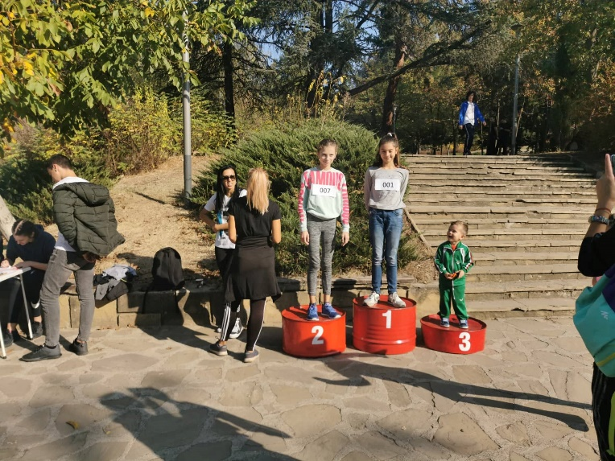
През учебната 2019/2020 година на 19.10.2019 се проведе маратон с цел популяризиране на здравословния начин на живот. Съдействие получихме от г-жа Светлана Бюйлекова и г-н Николай Скляров. Общината одобри нашата идея и в рамките на 2 седмици успяхме да организираме маратона. В маратона участваха две възрастови групи. Едната от тях беше 5-8 клас от всички училища в града, които се бориха за награди, любезно предоставени от общината.
Наградите спечелиха трите най-бързи момичета и трите най-бързи момчета в града. Имена на най-бързите момчета в града са Константин Драгиев и Давид Желев, които си поделиха третото място, на второ завърши Кристиан Петров, а най-бърз беше Дилян Младенов.
Най-бързите момичета в града пък са Катрин Иванова на трето място, Никол Кандахерова на второ и Нелина Иробалиева на първо.
Другата възрастова група беше за по-големи участници, които не се бориха за награди, но въпреки това допринесоха с участие и емоция. След маратона учениците от 12в изнесоха лекции на много теми като например вредата от тютюно- пушенето, вредата от алкохола, как да се справим със стреса с помощта на спорта, травми от спорта и как да ги предотвратим. Оказа се, че освен интерес към бягането участниците имат интерес и да научат нещо ново за здравословния начин на живот. Маратона беше организиран с много любов и грижа от екипа на 12 в клас.
Зорница Бичева – 12 в

